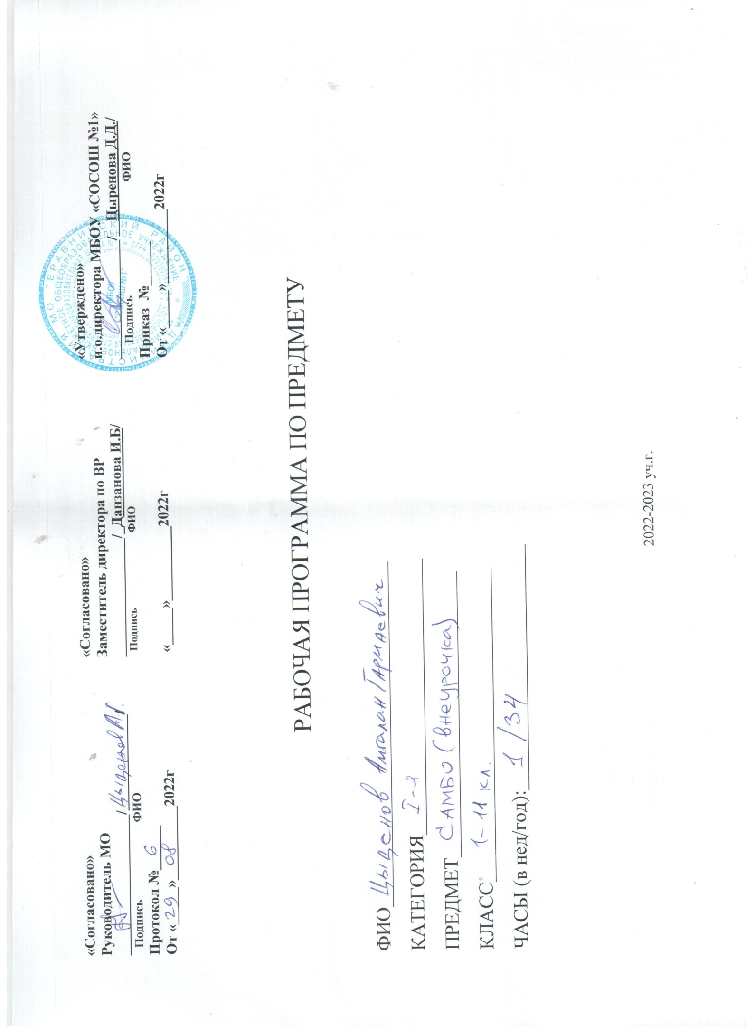

**Пояснительная записка**

В настоящее время приходится констатировать, что за время обучения в школе число здоровых учащихся сокращается. За последние годы увеличилось число хронически больных детей и количество детей «группы риска».

Как показали проведённые исследования, наиболее типичны для школьников нарушения опорно-двигательного аппарата: осанки и стоп, различные формы сколиоза, органов зрения, а также негармоническое физическое развитие.

Один из путей выхода из ситуации - разработка инновационных подходов к воспитанию и использование комплекса оздоровительных мероприятий, в частности занятия борьбой самбо.

Самбо – это унифицированная методика обучения и воспитания, состоящая из системы физических, психических и духовных упражнений, которая может использоваться для обучения и воспитания любого человека вне зависимости от его пола, возраста, физического состояния, национальности, вероисповедания.

Отличительной чертой борьбы самбо является формирование в ходе занятий у учащихся единой универсальной двигательной, физической и психологической базы, которая в дальнейшем будет являться основой для успешных занятий различными видами спорта и любой профессиональной деятельности. Формируемая база включает в себя правильную постановку и развитие элементарных навыков человека – его дыхания, движения, координации, контроля психических состояний, ощущение собственного тела, тела другого человека и т.д. Приобретаемые правильные навыки способствуют слаженному, непротиворечивому взаимодействию всех систем организма человека и тем самым оказывают оздоровительное воздействие на физическое и психологическое состояние учащихся.

Программа внеурочной деятельности по спортивно - оздоровительному направлению «Самбо» может рассматриваться как одна из ступеней к формированию культуры здоровья и является неотъемлемой частью всего воспитательно-образовательного процесса. Основная идея программы заключается в мотивации учащихся на ведение здорового образа жизни, в формировании потребности сохранения физического и психического здоровья как необходимого условия социального благополучия и успешности человека.

Программа предусматривает изучение истории, теории и практические приемы борьбы, владение спортивной техникой, приобретение профессиональных умений и навыков, необходимых для самообороны.

**Актуальность**программы в том, что она направлена не только на получение детьми образовательных знаний, умений и навыков по борьбе самбо, а обеспечивает организацию содержательного досуга, укрепление здоровья, удовлетворение потребности детей в активных формах познавательной деятельности и двигательной активности.

**Цель** программы «Самбо»: создание условий для формирования здорового образа жизни, содействие гармоническому физическому развитию учащихся.

**Задачи** программы:

-формировать у учащихся устойчивый интерес к за­нятиям по борьбе самбо;

-обучать технике и тактике борьбы самбо;

-развивать физические способности (силовые, скорост­ные, координационные, выносливость, гибкость);

-формировать у учащихся необходимые теоретические знания;

-воспитывать моральные и волевые качества.

В программе отражены основные**принципы** спортивной подготовки учащихся:

**Принцип системности** предусматривает тесную взаимосвязь содержания соревновательной деятельности и всех сторон учебно-тренировочного процесса: физической, технической, тактической, психологической, интегральной, теоретической подготовки; воспитательной работы; восстановительных мероприятий; педагогического и медицинского контроля.

**Принцип преемственности** определяет последовательность изложения программного материала по этапам подготовки в годичных циклах. Обеспечена преемственность задач, средств и методов подготовки, объемов тренировочных и соревновательных нагрузок, рост показателей физической, технико-тактической и интегральной подготовленности.

**Принцип вариативности** предусматривает в зависимости от этапа подготовки, индивидуальных особенностей учащихся вариативность программного материала для практических занятий, характеризующихся разнообразием тренировочных средств и нагрузок, направленных на решение определенной педагогической задачи.

В ходе реализация программы внеурочной деятельности по спортивно-оздоровительному направлению «Самбо» учащиеся **смогут получить знания**:

-значение борьбы самбо в развитии физических способно­стей и совершенствовании функциональных возможностей организма учащихся;

-правила безопасного поведения во время занятий борьбой самбо;

-названия разучиваемых технических приёмов борьбы самбо и основы правильной техники;

-наиболее типичные ошибки при выполнении техниче­ских приёмов и тактических действий;

-упражнения для развития физических способностей (скоростных, скоростно-силовых, координационных, вынос­ливости, гибкости);

-контрольные упражнения (двигательные тесты) для оценки физической и технической подготовленности и тре­бования к технике и правилам их выполнения;

-основное содержание правил соревнований по борьбе самбо;

-жесты судьи по борьбе самбо.

**Могут научиться:**

-соблюдать меры безопасности и правила профилактики травматизма на занятиях по борьбе самбо;

-выполнять технические приёмы и тактические дей­ствия;

-контролировать своё самочувствие (функциональное со­стояние организма) на занятиях по борьбе самбо;

-заниматься борьбой самбо с соблюдением основных правил;

-демонстрировать жесты судьи по борьбе самбо.

**Общая характеристика программы «Самбо»**

Программа разработана в соответствии с требованиями Федерального образовательного стандарта основного общего образования и примерной программы по предмету «Физическая культура».

Программа внеурочной деятельности по спортивно - оздоровительному направлению «Самбо» предназначена для обучающихся 1- 11 классов. Данная программа составлена в соответствии с возрастными особенностями учащихся, она рассчитана на проведение 1 час в неделю, всего 35 часов в год.

Принадлежность к внеурочной деятельности определяет режим проведения, а именно все занятия по внеурочной деятельности проводятся после уроков основного расписания, продолжительность соответствует рекомендациям СанПиН, т. е. 45 минут. Реализация данной программы в рамках дополнительного образования соответствует предельно допустимой нагрузке обучающихся.

Занятия проводятся в спортивном зале или на пришкольной спортивной площадке. Организация образовательного процесса предполагает использование форм и методов обучения, адекватных возрастным возможностям учащихся.

Основной показатель реализации программы «Самбо» - это стабильность состава учащихся, динамика прироста индивидуальных показателей выполнения программных требований по уровню подготовленности учащихся, выраженных в количественных показателях физического развития, физической, технической, тактической, и теоретической подготовки (по истечении каждого года), результаты участия в соревнованиях.

**Способы проверки результатов:**

**-**зачеты по теоретическим основам знаний (ежегодно);

-социометрические исследования (ежегодно);

-диагностирование уровня физического развития, функциональных возможностей детей (ежегодно);

-тестирование уровня развития двигательных способностей, уровня сформированности технических умений и навыков (ежегодно);

-анкетирование;

-участие в соревнованиях;

-анализ уровня заболеваемости учащихся.

Внеурочная деятельность учащихся связана с развитием лично­сти, и в оценке внеурочных достижений выделяем три уровня.

**Ожидаемые результаты :**

**Первый уровень результатов** - приобретение учащимися социаль­ных знаний - учащиеся принимают участие в оздоровительных процедурах, занимаются в секции «Самбо». Для достижения данного уровня результа­тов особое значение имеет взаимодействие ученика с учителем.

**Второй уровень результатов** - формирование позитивных отноше­ний учащихся к базовым ценностям общества, ценностного отношения к социальной реальности в целом. Для достижения данного уровня результа­тов особое значение имеет равноправное взаимодействие детей, занимающихся по программе «Самбо», участие в школьных спортивных турнирах и оздоровительных акциях.

**Третий уровень результатов** - получение школьником опыта самостоятельного социального действия. Для достижения данного уровня результатов особое значение имеет участие в создании спортивных и оздоровительных проектах, взаимодействие учащихся с социальными субъектами за пределами школы.

**Описание места программы «Самбо» в учебном плане**

Согласно учебному плану общеобразователь­ных организаций Российской Федерации организация занятий по направлениям внеурочной деятельности является неотъ­емлемой частью образовательного процесса. Время, отводимое на внеурочную деятельность, используется по же­ланию учащихся в формах, отличных от урочной системы обучения. Программа дополнительного образования «Самбо» предназначена для спортивно-оздоровительной работы с учащимися, проявляющими интерес к физической культуре и спорту.

В процессе освоения программы «Самбо» у учащихся формируется потребность в систематических занятиях физическими упражнениями, учащиеся приобщаются к здоровому образу жизни, приобретают привычку заниматься физическим трудом, умственная нагрузка компенсируется у них физической. Занятия спортом дисциплинируют, воспитывают чувство коллективизма, волю, целеустремленность, способствуют поддержке при изучении общеобразовательных предметов, так как укрепляют здоровье.

.

**Личностные, метапредметные и предметные результаты**

**освоения программы «Самбо»**

Личностные результатыобеспечиваются через формирование базовых национальных ценностей;предметные-через формирование основных элементов научного знания,аметапредметныерезультаты - через универсальные учебные действия (далее УУД).

В сфере **личностных универсальных учебных действий** у учащихся будут сформированы:

-дисциплинированность, трудолюбие, упорство в достижении поставленных целей;

-умение управлять своими эмоциями в различных ситуациях;

-умение оказывать помощь своим сверстникам;

-отношение к здоровью как высшей ценности человека;

-потребность ответственного отношения к окружающим и осознания ценности человеческой жизни;

-умение организовывать самостоятельную деятельностьс учётом требований её безопасности, организации места занятий;

-соблюдение правил гигиены и развитие готовности на основе их использования самостоятельно поддерживать своё здоровье.

**Регулятивные УУД.**

Учащиеся научатся:

-планировать пути достижения целей;

-устанавливать целевые приоритеты;

-владеть способами наблюдения за показателями индивидуального здоровья, физического развития и физической подготовленности;

-осуществлять контроль и самоконтроль за ходом выполнения заданий и полученным результатом;

-распознавать позитивные и негативные факторы, влияющие на здоровье;

-составлять, анализировать и контролировать режим дня.

**Коммуникативные УУД.**

Учащиеся научатся:

-задавать вопросы, необходимые для организации собственной деятельности и сотрудничества с партнёром;

-доступно излагать знания о борьбе самбо;

-формулировать цели и задачи занятий по самбо;

-формировать умения позитивного коммуникативного общения с окружающими;

-аргументировано высказывать свою точку зрения;

-критиковать, хвалить и принимать похвалу с учётом ситуации взаимодействия.

**Познавательные УУД.**

Учащиеся получат знания:

-по истории и развитию борьбы самбо;

-о здоровом образе жизни, о роли и месте физической культуры в организации здорового образа жизни.

В ходе реализации программы «Самбо» учащиеся получат следующие **предметные результаты:**

-знания о борьбе самбо и её роли в укреплении здоровья;

-умение рационально распределять своё время в режиме дня, выполнять утреннюю зарядку;

-умение вести наблюдение за показателями своего физического развития.

**Содержание программы «Самбо»**

**Техника безопасности в спортивном зале**

Соблюдение правил безопасного поведения в спортивном зале.

Что такое борьба самбо. Меры безопасности при проведении занятий.

**Гигиена и здоровье**

Правила гигиены спортсмена. Оказание первой медицинской помощи.

**Общая физическая подготовка (ОФП)**

Физические упражнения на развитие выносливости, ловкости, силы. Приёмы самостраховки. Эстафета. Метание набивного мяча (1 кг) из различных исходных положений. Челночный бег 4х10; 6х10 м. Бег до 6 – 8 минут. Акробатические упражнения. Силовые упражнения: со штангой и гантелями, лазанье, подтягивание сериями, переворот в упор махом одной и толчком другой ногой.

**Специальная физическая подготовка (СФП)**

Игровые упражнения, игры в баскетбол, ручной мяч, волейбол, регби.

Упражнения для укрепления различных групп мышц на тренажерах. Кувырки вперед, назад, через правое, левое плечо.

**Техническо-тактическая подготовка**

Стойки: высокая, низкая, средняя левосторонняя, правосторонняя, фронтальная. Передвижения в стойке: вперед, назад, вправо, влево. Задняя и передняя подножка. Защита от обхвата туловища спереди. Броски руками, бросок через бедро, выведение из равновесия. Броски руками, опрокидывание противника, действуя ногами (боковая подсечка), бросок через бедро, выведение из равновесия. Удержания. Удержание сбоку, поперек, со стороны головы. Болевые приемы на руки. Борьба в партере.

**Контрольные нормативы**

Общая физическая подготовка (ОФП):  
6 - ти минутный бег

Бег30 м

Прыжок в длину с места

Челночный бег 3*10 м

Специальная физическая подготовка (СФП):

Подтягивание из виса на руках

Бросок набивного мяча

Наклон вперед

**Учебно-тематический план программы «Самбо»**

|  |  |  |  |  |
| --- | --- | --- | --- | --- |
| № | **Названия тем** | **Общее количество часов** | **Теория** | **Практика** |
| 1. | Техника безопасности в спортивном зале | 2 | 2 | 0 |
| 2. | Гигиена и здоровье | 3 | 2 | 0 |
| 3. | Общая физическая подготовка (ОФП) | 11 | 1 | 10 |
| 4. | Специальная физическая подготовка (СФП) | 10 | 1 | 8 |
| 5. | Техническо-тактическая подготовка | 5 | 1 | 5 |
| 6. | Контрольные нормативы | 4 | 1 | 4 |
| **Всего:** | | **35** | **8** | **27** |

**Описание учебно-методического и материально-технического** **обеспечения образовательного процесса**

**Учебно-методическое обеспечение:**

-учебная программа «Самбо»;

-диагностический материал.

**Оборудование спортзала:**

- гимнастические маты

**Мультимедийное оборудование:**

-компьютер;

-мультимедийное оборудование.

**Пришкольный стадион, спортивный зал**

**Перечень ключевых слов**

-Внеурочная деятельность.

-Гигиена спортсмена.

-Здоровье.

-Здоровый образ жизни.

-Коммуникативные УУД.

-Контрольные нормативы.

-Личностные УУД.

-Общая физическая подготовка.

-Познавательные УУД.

-Правила безопасного поведения.

-Регулятивные УУД.

-Режим дня.

-Самбо.

-Соревнование.

-Специальная физическая подготовка.

-Техника безопасности.

-Технические приёмы.

-Техническо-тактическая подготовка.

-Универсальные учебные действия.

-Учебно-тренировочные схватки.

**Литература для педагога**

1. Закон Об образовании в Российской Федерации [Текст]: от 29 дек. 2012 г.

- № 273-ФЗ // Вестник Образования России.- 2013г. - № 3-4. – С. 10- 159.

2. Федеральный государственный образовательный стандарт основного общего образования [ Текст] / М-во образования и науки Рос.Федерации. – М. : Просвещение, 2011. – 48 с. - (Стандарты второго поколения).

3. Губанова, Е.В. Обеспечение готовности педагогов к реализации ФГОС [Текст] / Е.В.Губанова // Управление начальной школой. – 2012. - № 6. – С. 6 - 11. – ( Новый образовательный стандарт в действии).

4. Формирование универсальных учебных действий в основной школе : от действия к мысли. Система зада­ний [Текст] : пособие для учителя / [А. Г. Асмолов, Г. В. Бур­менская, И. А. Володарская и др.] ; под ред. А. Г. Асмолова. - М. : Просвещение, 2010. — 159 с. - (Стандарты второго поколения).